**HƯỚNG DẪN CÔNG DÂN TỰ TRA CỨU, KHAI THÁC THÔNG TIN CÁ NHÂN CỦA MÌNH QUA CỔNG DỊCH VỤ CÔNG QUỐC GIA**

**Bước 1:** Công dân đăng nhập vào địa chỉ website **https://dichvucong.dancuquocgia.gov.vn/**

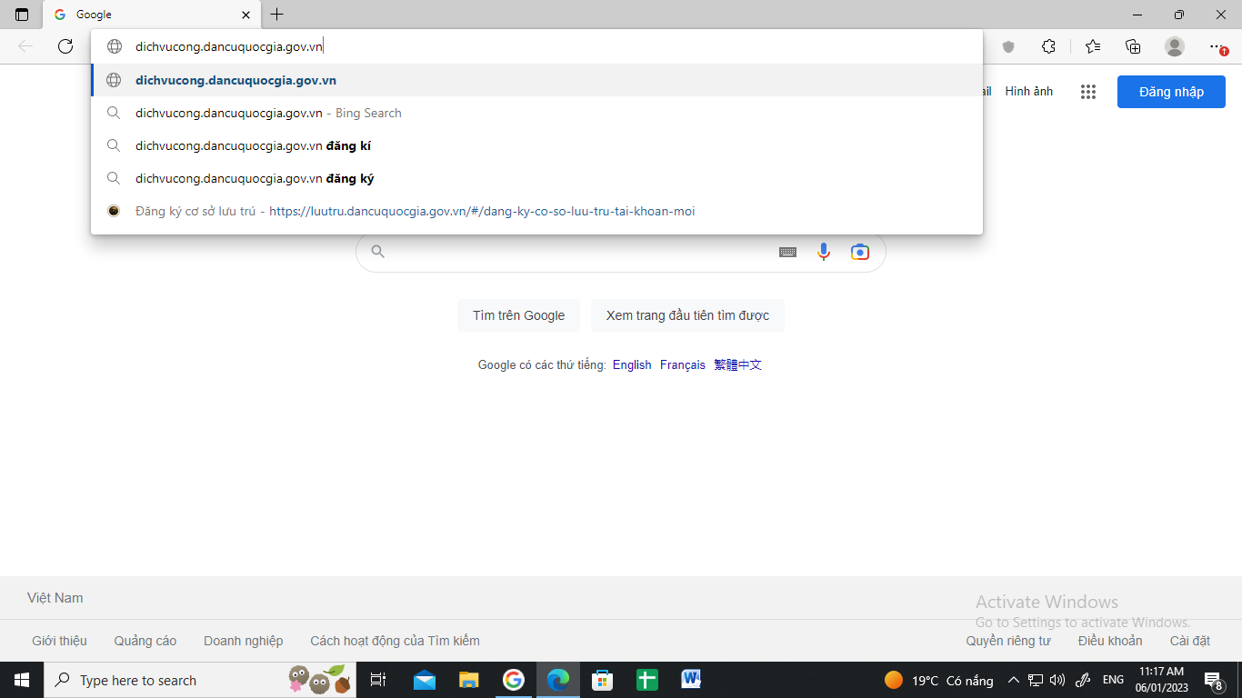

**Bước 2:** Đăng nhập mật khẩu, tài khoản truy cập (sử dụng tài khoản Cổng dịch vụ công quốc gia); xác thực bằng cách nhập mã OTP được hệ thống gửi vào điện thoại hoặc sử dụng tài khoản định danh VNeID để đăng nhập

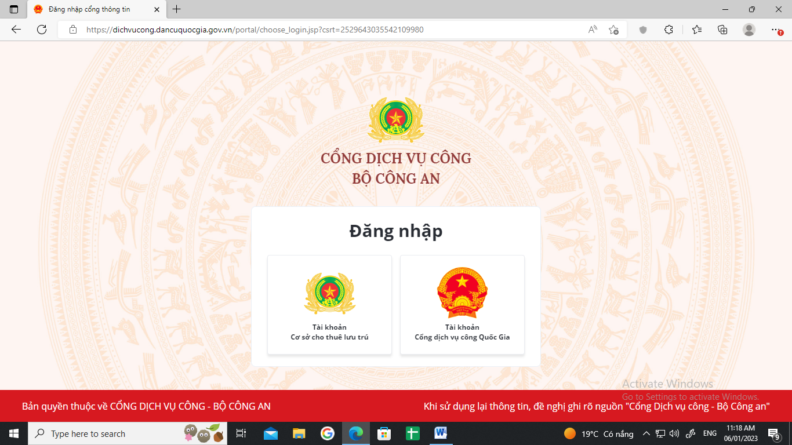

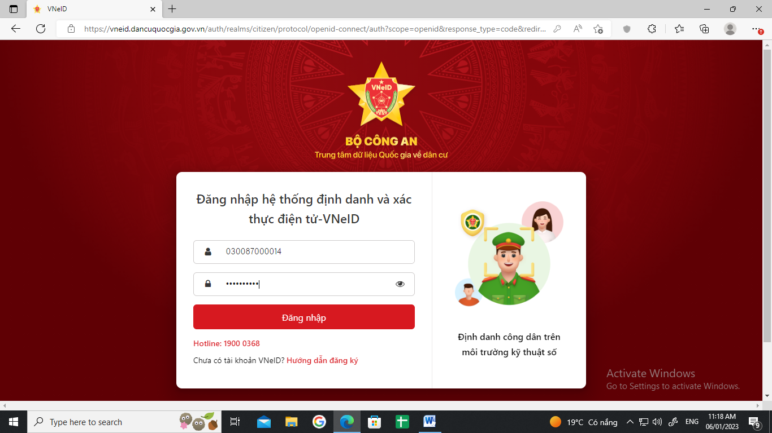

**Bước 3: Tại trang chủ truy cập vào chức năng tra cứu thông tin công dân**

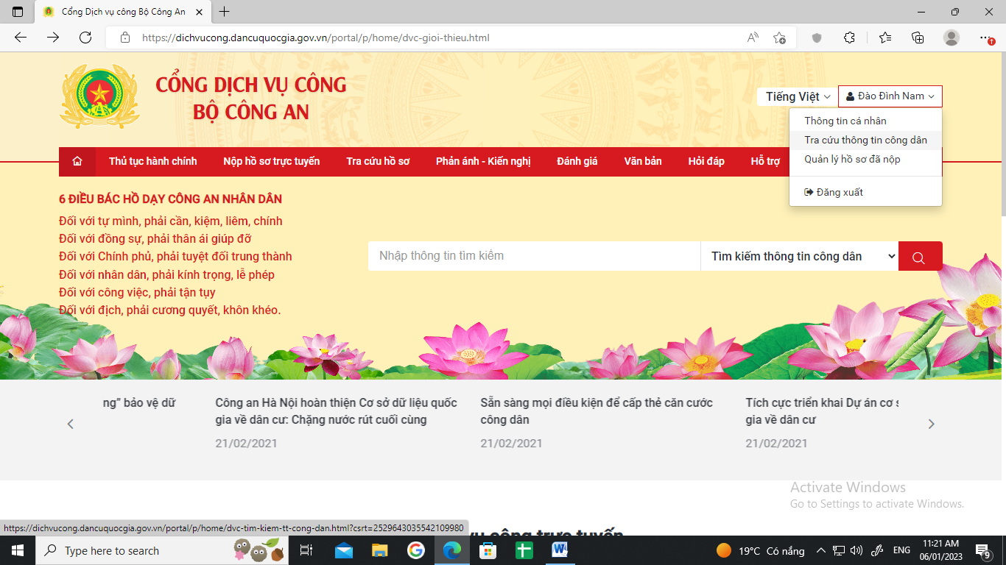

**Bước 4:** Công dân điền các thông tin bắt buộc (Có nút sao màu đỏ) và mã xác nhận để khai thác thông tin của mình

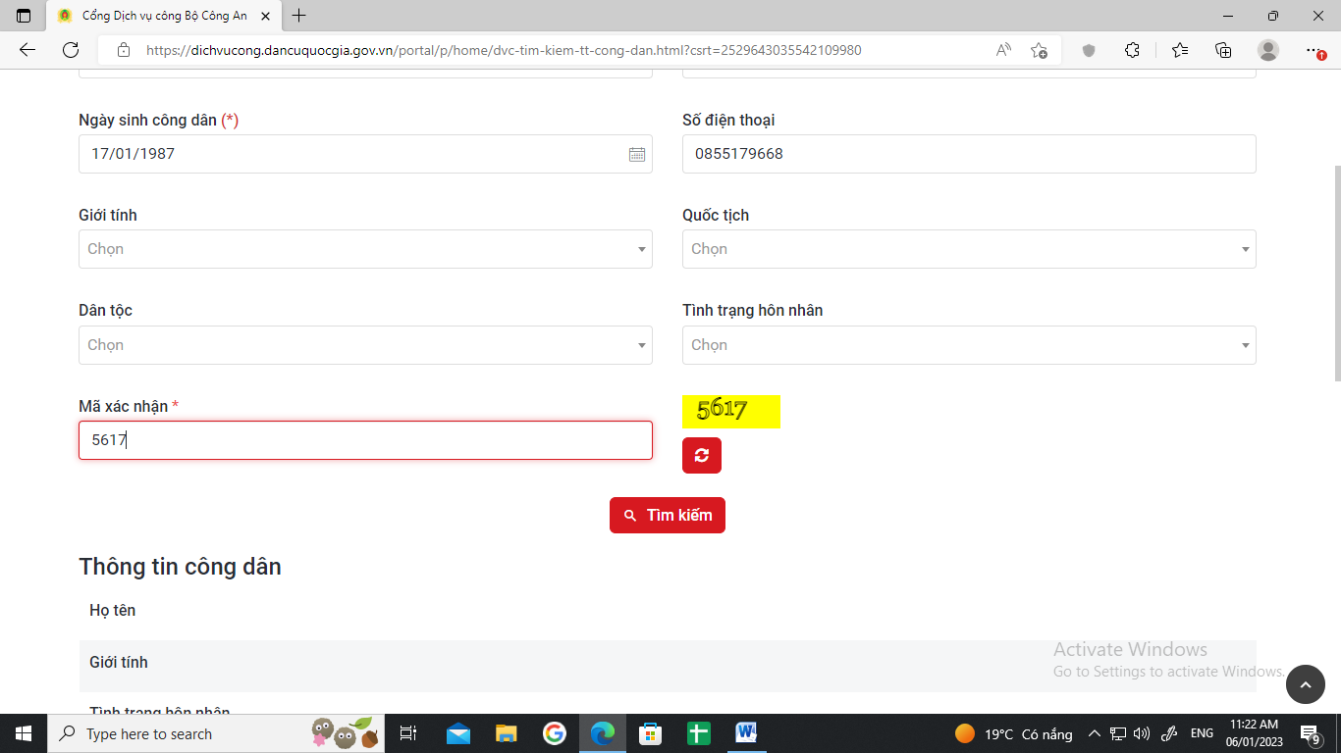

**Bước 5:** Thông tin công dân hiển thị trên màn hình

